پذیرش طرح مشترک محققین دانشگاه کردستان و دانشگاه علوم پزشکی کرمانشاه در فراخوان مشترک صندوق حمایت از پژوهشگران و فناوران کشور ایران و بنیاد پژوهش های بنیادی روسیه
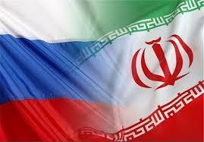

بر اساس اعلام نتایج نهایی دومین فراخوان مشترک صندوق حمایت از پژوهشگران و فناوران کشور (INSF) و بنیاد پژوهش های بنیادین روسیه (RFBR)، طرح مشترک طرح مشترک محققین دانشگاه کردستان و دانشگاه علوم پزشکی کرمانشاه با دانشگاه Far Eastern Federal University روسیه تحت عنوان Individual and mixture toxicity of manufactured nanomaterials (MNMs) on living organisms of aquatic ecosystems and their possible implications in the food chain به عنوان یکی از ۴۰ طرح انتخابی این صندوق مورد پذیرش قرار گرفت.
این طرح بین المللی با همکاری دکتر سید علی جوهری از دانشگاه کردستان به عنوان مجری اول و دکتر برهان منصوری از دانشگاه علوم پزشکی کرمانشاه به عنوان مجری دوم طرح طراحی و اجراء خواهد شد. میزان گرنت تایید شده توسط صندوق حمایت از پژوهشگران و فناوران کشور (INSF)برای طرح فوق الذکر 244 میلیون میباشد.

